案卷号
日期

＜项目名称＞

详细设计说明书

作 者：
完成日期：
签 收 人：
签收日期：

修改情况记录：
版本号 | 修改批准人 | 修改人 | 安装日期 | 签收人

目录
1 引言 1
1.1 编写目的 1
1.2 背景 1
1.3 定义 1
1.4 参考资料 1
2 程序系统的结构 1
3 程序1（标识符）设计说明 2
3.1 程序描述 2
3.2 功能 2
3.3 性能 2
3.4 输入项 2
3.5 输出项 2
3.6 算法 3
3.7 流程逻辑 3
3.8 接口 3
3.9 存储分配 3
3.10 注释设计 3
3.11 限制条件 3
3.12 测试计划 3
3.13 尚未解决的问题 4
4 程序2（标识符）设计说明 4

1 引言

1.1 编写目的
给开发人员能够明确的传达设计的意图，使开发人员清楚的知道本页面的开发要求。

1.2 背景
说明：
- 数码快印流程管理系统
- 提出者:西安兰克图文制作公司
- 开发者:北京兰德肯网络信息有限公司
- 用户:兰克快印各个连锁店及其他数码快印公司

1.3 定义
详见 ..\..\glossary.doc

1.4 参考资料
a. ..\..\快印网络解决方案.xls
b. ..\..\ WPMS.doc
c. ..\..\ analyse\WF_CDM.cdm
d. ..\..\ analyse\WF_OOM.oom
e. ..\..\ analyse\WF_RQM.rqm
f. PhookC#开发标准

2 程序系统的结构
暂无

3客户一览详细设计说明
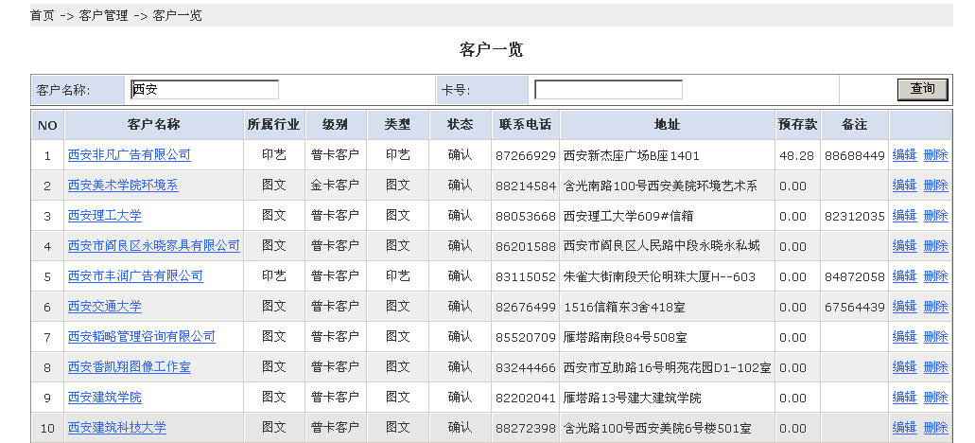

查询待编辑的客户信息页面：/customer/CustomerList.aspx
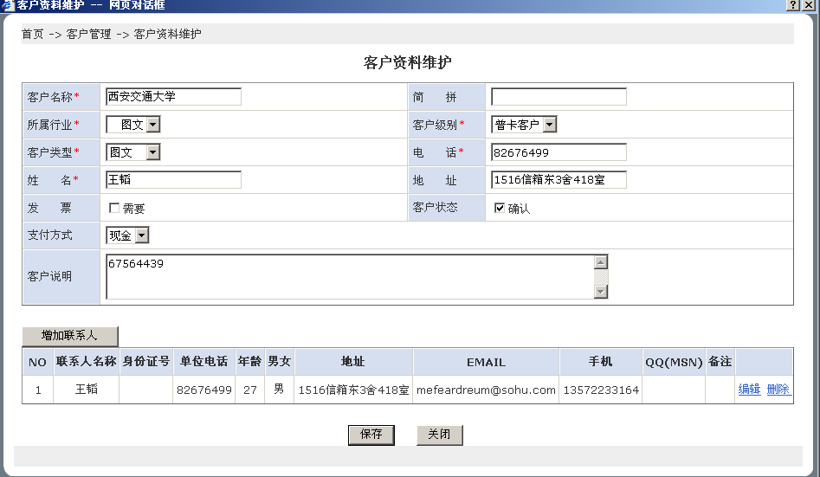
编辑客户信息页面：/customer/NewCustomer.aspx
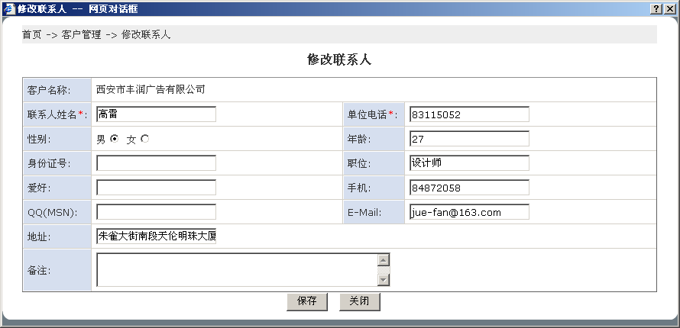
编辑联系人信息页面 /customer/ NewCustomerLinkMan.aspx

功能概要：实现对已有客户的编辑和删除功能

初始化：
提供查询待编辑客户的条件：客户名称、会员卡号；

查询：
1. 客户名称为模糊查询，卡号为正常查询
2. 默认查询所有客户信息
3. 显示列为:客户名称、所属行业、级别、类型、状态、联系电话、地址、预存款、及备注，客户名称实现链接查看客户详情；每行客户后提供对该客户的编辑和删除接口；
4．由于一个客户可能存在多个联系信息，所以用如上的信息显示客户联系信息，并提供编辑和删除每个联系人信息接口；
5．实现分页功能，每页显示固定数量的数据；

增加联系人：
1. 单击“新增联系人” 按钮 弹出 新增联系人窗口；
2. 单击“编辑” 弹出编辑联系人窗口，完成后保存即可；
3. 单击“删除” 可删除联系人，至少保留一个联系人；
4. 显示如上图，保存时，联系人名称和电话不能为空；
5. 关闭按钮实现关闭联系人窗口功能；

编辑：
1. 弹出客户编辑窗口，绑定待编辑客户的信息及联系人信息；
2. 弹出窗口为非模态窗口；

删除：
弹出删除确认窗口，点击“确定” 后验证该客户是否正在使用，若正在使用则不能删除，否则删除；

关闭：
不做任何操作，关闭页面。

3.1 程序描述
暂无

3.2 功能
暂无

3.3 性能
暂无

3.4 输入项
暂无

3.5 输出项
暂无

3.6 算法
暂无

3.7 流程逻辑
暂无

3.8 接口
暂无

3.9 存储分配
暂无

3.10 注释设计
PhookC#开发标准

3.11 限制条件
暂无

3.12 测试计划
暂无

3.13 尚未解决的问题
暂无

